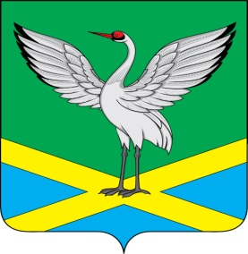
Совет
городского поселения
«Забайкальское»
муниципального района
«Забайкальский район»
III-го созыва

РЕШЕНИЕ
пгт.Забайкальск
от « 3 » апреля 2013 г. № 31
О внесении дополнений в Решение Совета городского поселения «Забайкальское» от 29 октября 2010 года № 177 «Об установлении и введении земельного налога на территории городского поселения «Забайкальское»

В целях приведения нормативно-правового акта в соответствии с действующим законодательством Российской Федерации, в соответствии ст. 397, ст. 394 Налогового Кодекса Российской Федерации, руководствуясь ст. 25 Устава городского поселения «Забайкальское», Совет городского поселения «Забайкальское», решил:
1. Дополнить п. 2 Решения Совета городского поселения «Забайкальское» от 29 октября 2010 года № 177 «Об установлении и введении земельного налога на территории городского поселения «Забайкальское» абзацем:
0,3 процента от кадастровой стоимости участка в отношении земельных участков:
- ограниченных в обороте в соответствии с законодательством Российской Федерации, предоставленных для обеспечения обороны, безопасности и таможенных нужд.
2. Настоящее Решение вступает в силу 01 января 2013 года.
3. Опубликовать настоящее Решение в информационном вестнике «Вести Забайкальска».

Глава городского
поселения «Забайкальское» О.Г. Ермолин

